
บันทึกข้อความ
สถาบันวิจัยและพัฒนา
เลขที่รับ
วันที่
เวลา น.

ส่วนราชการ
ที่ วันที่
เรื่อง ขอส่งรายงานวิจัยฉบับสมบูรณ์และขออนุมัติเบิกเงินอุดหนุนการวิจัย งวดที่ 3
เรียน ผู้อำนวยการสถาบันวิจัยและพัฒนา
ตามที่ข้าพเจ้า สังกัด
ได้รับทุนอุดหนุนการวิจัย งบประมาณกองทุนวิจัย ประจำปี ตามสัญญาเลขที่ เพื่อใช้จ่ายในโครงการวิจัย เรื่อง

เป็นจำนวนเงินทั้งสิ้น บาท ( ) นั้น
ข้าพเจ้า ได้ปรับแก้รายงานวิจัยฉบับสมบูรณ์ตามข้อเสนอแนะของผู้ทรงคุณวุฒิเรียบร้อยแล้ว
พร้อมกันนี้ขออนุมัติเบิกเงินอุดหนุนการวิจัยหลังจากหักค่าธรรมเนียมตามประกาศมหาวิทยาลัยแล้ว ประจำ
งวดที่ 3 จำนวนเงินทั้งสิ้น บาท ( ) พร้อมนี้ได้แนบเอกสารประกอบการเบิกเงิน ดังนี้
1) รายงานวิจัยฉบับสมบูรณ์จำนวน 2 เล่ม
2) แบบแสดงผลการปรับแก้ตามข้อเสนอแนะของผู้ทรงคุณวุฒิ
3) บทสังเคราะห์งานวิจัย
4) รายงานสรุปการเงิน
5) แบบประเมินผลหลังสิ้นสุดโครงการวิจัย (แบบ ป-1)
6) หลักฐานการนำผลงานวิจัยไปใช้ประโยชน์
7) หลักฐานการตีพิมพ์เผยแพร่ ได้แก่
หลักฐานที่แสดงในเห็นถึงการเข้าสู่กระบวนการตีพิมพ์เผยแพร่ผลงานวิจัย
ใบตอบรับการตีพิมพ์ในวารสาร เอกสารรายงานสืบเนื่องจากการประชุมวิชาการ (Proceeding)
8) ไฟล์ข้อมูลรายงานวิจัยฉบับสมบูรณ์จำแนกแต่ละบท และไฟล์ข้อมูลรายการที่ 2-7 ในระบบ RBRU-RMS
9) บันทึกขอยื่นจดแจ้งลิขสิทธิ์ แบบฟอร์ม ลข.01 และหนังสือสัญญาโอนลิขสิทธิ์
10) สำเนาประกาศผลการพิจารณาทุนฯ
11) สำเนาสัญญาการรับทุนอุดหนุนฯ
12) สำเนาบัตรประชาชน
จึงเรียนมาเพื่อโปรดพิจารณาอนุมัติ
(ลงชื่อ)
( )
หัวหน้าโครงการวิจัย
พิจารณาแล้ว
อนุมัติ
ไม่อนุมัติ

(ลงชื่อ)
(ผู้ช่วยศาสตราจารย์ ดร.หยาดรุ้ง สุวรรณรัตน์)
ผู้อำนวยการสถาบันวิจัยและพัฒนา วันที่

เรียน ผู้อำนวยการสถาบันวิจัยและพัฒนา
พิจารณารายละเอียดเนื้อหาเอกสารประกอบ
การเบิกเงินแล้ว เห็นว่า
เห็นควรอนุมัติ ไม่เห็นควรอนุมัติ
ระบุเหตุผล

(ลงชื่อ)
(ผู้ช่วยศาสตราจารย์ ดร.พัชรินทร์ รุจิรานุกูล)
รองผู้อำนวยการสถาบันวิจัยและพัฒนา
วันที่
มอบงานบริหารจัดการงานวิจัย ตรวจสอบเอกสาร
และเสนอความเห็นเพื่อประกอบการพิจารณาอนุมัติ
(ลงชื่อ)
วันที่

เรียน รองผู้อำนวยการสถาบันวิจัยและพัฒนา
พิจารณาเอกสารประกอบการเบิกเงินวิจัยแล้ว
เอกสารครบถ้วน เอกสารไม่ครบถ้วน
ระบุ
(ลงชื่อ)
วันที่

เจ้าหน้าที่ฝ่ายบริหารจัดการงานวิจัย
วันที่ / /

แบบแสดงผลการปรับแก้ตามข้อเสนอแนะของผู้ทรงคุณวุฒิ
ชื่องานวิจัยเรื่อง

ข้อเสนอแนะจากผู้ทรงคุณวุฒิ  (ระบุรายละเอียดข้อเสนอแนะการปรับแก้ จากผู้ทรงคุณวุฒิ ตามหัวข้อ) | รายละเอียดการปรับแก้ไข  (ระบุรายละเอียดการปรับแก้ หรือการเพิ่มเติมข้อมูลใด อย่างไร) | ระบุหมายเลขหน้าการปรับแก้
1. ความเป็นมา/ความสำคัญของปัญหาวิจัย/การกำหนดปัญหาวิจัย มีความชัดเจน เข้าใจง่าย
ปรากฏในหน้าที่
2 - 4
2. ความสอดคล้องระหว่างปัญหาและวัตถุประสงค์
3. ขอบเขตการวิจัย/กรอบแนวคิดการวิจัย ครอบคลุมตามปัญหาวิจัย
4. การทบทวนเอกสารงานวิจัยที่เกี่ยวข้อง (มีความเพียงพอ ครบถ้วน ทันสมัย สมเหตุสมผล และถูกต้อง)
5. การอธิบายกระบวนและรูปแบบของการวิจัยมีความชัดเจน เหมาะสมกับการดำเนินงานวิจัยและวัตถุประสงค์ (กลุ่มตัวอย่างและวิธีการสุ่ม/ การเก็บตัวอย่าง/ ความน่าเชื่อถือของเครื่องมือ/ การเก็บรวบรวมข้อมูล ฯลฯ)
6. ความเหมาะสมของผลวิจัย (ความสอดคล้องกับวัตถุประสงค์/ วิธีการดำเนินงานวิจัย/ รูปแบบการนำเสนอผลการวิจัย ฯลฯ)
7. การสรุป อภิปราย และข้อเสนอแนะ (ความเหมาะสม และสมเหตุสมผลทางวิชาการ ฯลฯ)
8. ความถูกต้องในการเขียนและนำเสนอรายงานวิจัย (การวางลำดับโครงสร้างเนื้อหา ความชัดเจน ฯลฯ)
9. ข้อเสนอแนะเพิ่มเติม
ผลการประเมินบทคัดย่อภาษาอังกฤษ
ปรับแก้เรียบร้อยแล้ว
ไม่ได้ปรับแก้ไข เนื่องจาก

การสรุปสังเคราะห์ความรู้จากงานวิจัย
สถาบันวิจัยและพัฒนา ได้กำหนดให้นักวิจัยผู้ขอรับทุนสนับสนุนการวิจัย เมื่อดำเนินการวิจัยเสร็จสมบูรณ์แล้ว นักวิจัยต้องทำการรวบรวม คัดสรร วิเคราะห์ สังเคราะห์ข้อมูลจากงานวิจัย หรือจัดหมวดหมู่ความรู้ที่ได้ให้เหมาะสมต่อกลุ่มเป้าหมายให้เป็นความรู้ที่น่าสนใจ ซึ่งสาธารณชนสามารถเข้าใจได้ และเพื่อการเผยแพร่ โดยรูปแบบสำหรับบทสังเคราะห์นั้น กำหนดประเด็นหัวข้อหลัก ๆ ดังนี้
- ชื่องานวิจัย
- ผู้วิจัย
- แหล่งทุน หรือปีที่ทำวิจัย
- ความเป็นมาหรือแนวคิดในการทำงานวิจัย
- วัตถุประสงค์
- วิธีการดำเนินการวิจัย ซึ่งในขั้นนี้ผู้วิจัยสามารถระบุเครื่องมือวิจัย กลุ่มตัวอย่างในการวิจัย และกระบวนการดำเนินการวิจัย โดยบางงานวิจัยที่เป็นเชิงทดลองสามารถระบุเป็นขั้นตอนหรือกระบวนการทดลอง โดยใช้ภาษาที่เข้าใจได้ง่าย และสามารถใส่ภาพประกอบที่เกี่ยวข้อง
เพื่อความชัดเจนได้
- ผลการวิจัย โดยในหัวข้อนี้สามารถระบุองค์ความรู้ใหม่ ข้อค้นพบ และการนำผลไปต่อยอดหรือขยายผลงานวิจัย ตลอดจนข้อเสนอแนะหรือสิ่งที่ควรพัฒนาจากงานวิจัย
- ที่อยู่หรือหมายเลขติดต่อ

การสรุปผลสังเคราะห์ดังกล่าว ผู้วิจัยสามารถเรียบเรียงการเขียนในลักษณะความเรียง หรือ
แบ่งเป็นหัวข้อก็ได้ โดยควรสรุปมาไม่เกิน 2 หน้ากระดาษ A4 ทั้งนี้เพื่อความสะดวกในการเผยแพร่
ลงสารของสถาบันวิจัยหรือสารของมหาวิทยาลัย

บทสังเคราะห์งานวิจัย
ตัวอย่างรูปแบบ
เรื่อง ศึกษาและทดลองการแปรรูปเปลือกหอยแมลงภู่บดเหลือทิ้งเพื่อการผลิตดินปั้น
สำหรับงานเครื่องประดับเพื่อชุมชน

งานวิจัย เรื่อง การศึกษาและทดลองการแปรรูปเปลือกหอยแมลงภู่บดเหลือทิ้งเพื่อการผลิตดินปั้นสำหรับงานเครื่องประดับเพื่อชุมชนเป็นผลงาน วิจัยของผู้ช่วยศาสตราจารย์ภัทรา ศรีสุโข และคณาจารย์สาขาวิชาเทคโนโลยีอัญมณีและเครื่องประดับ และสาขาวิชาวิศวกรรมเครื่องกล คณะเทคโนโลยีอุตสาหกรรม มหาวิทยาลัยราชภัฏรำไพพรรณี โดยได้รับงบประมาณสนับสนุนจากงบกองทุนวิจัย ปีงบประมาณ 2565 ซึ่งงานวิจัยดังกล่าวมีแนวคิดมาจากการนำเปลือกหอยแมลงภู่เหลือทิ้งมาใช้เป็นส่วนผสมทำดินปั้นเป็นผลิตภัณฑ์เครื่องประดับ เพื่อช่วยลดปริมาณขยะมีการใช้ทรัพยากรให้เกิดประโยชน์สูงสุดร่วมกับกลุ่มวิสาหกิจชุมชมท่องเที่ยวบ้านน้ำเชี่ยว จังหวัดตราด ในการพัฒนาผลิตภัณฑ์การแปรรูปเปลือกหอยเหลือทิ้งในชุมชน ผู้วิจัยจึงมีความประสงค์จะดำเนินการวิจัย โดยมีวัตถุประสงค์เพื่อศึกษาพัฒนาสูตรดินปั้นจากเปลือกหอยแมลงภู่โดยหาปริมาณที่เหมาะสม โดยเลือกใช้วัตถุดิบที่หาซื้อได้ง่าย ราคาถูก โดยนำไปผสมกับกาวลาเท็กซ์และแป้งข้าวเหนียวเป็นส่วนผสมเพื่อช่วยเพิ่มความเหนียวลดการแตกร้าว มีวิธีการทำที่ไม่ซับซ้อนชุมชนสามารถทำเองได้ เนื้อดินที่พัฒนาต้องมีคุณภาพสามารถปั้นขึ้นรูปได้ เมื่อแห้งสนิทยังคงรักษารูปทรง มีความแข็งแรงคงทนต่อการใช้งาน จนสามารถสร้างสรรค์เป็นเครื่องประดับดินปั้นจากเปลือกหอยแมลงภู่ที่มีการแสดงถึงอัตลักษณ์ท้องถิ่น ตลอดจนองค์ความรู้นี้สามารถเป็นแนวทางให้ชุมชนนำไปต่อยอดในการทำเป็นอาชีพเสริมเพิ่มมูลค่า สร้างรายได้เพิ่ม และสร้างกิจกรรมใหม่สำหรับการส่งเสริมการท่องเที่ยวในชุมชนตำบลน้ำเชี่ยวต่อไป
วิธีดำเนินการวิจัยได้ทดลองปริมาณเปลือกหอยแมลงภู่ทดแทนแป้งข้าวเหนียวในอัตราส่วนแตกต่างกัน 6 สูตรดังภาพที่ 1 และนำไปวิเคราะห์คุณภาพ ด้านลักษณะที่ปรากฏ ได้แก่ สีของเนื้อดิน ความเนียน เมื่อแห้งไม่มีร่อยรอยแตกร้าว ทดสอบสมบัติการหดตัว(Degree of Shrinkage) และทดสอบความแข็งแรง (Micro Vickers Hardness) และการสร้างเป็นเครื่องประดับดินปั้นจากเปลือกหอยแมลงภู่

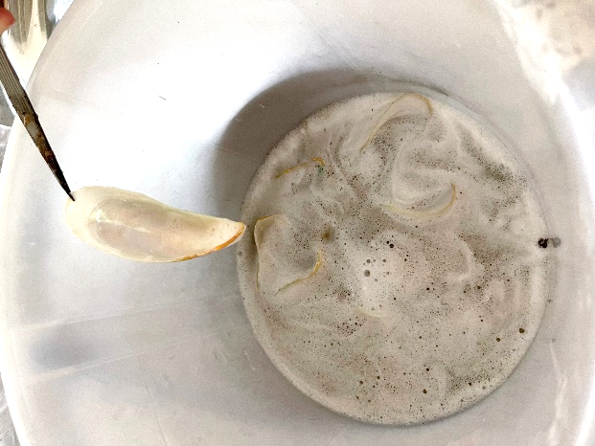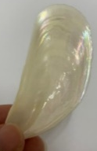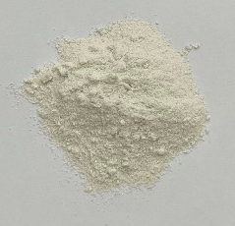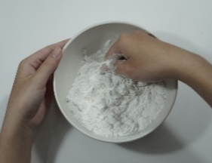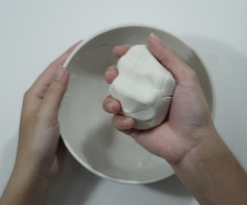
ภาพที่ 1 วิธีการทำดินปั้นจากเปลือกหอยแมลงภู่บด

ผลการวิจัยพบว่าเมื่อมีปริมาณเปลือกหอยแมลงภู่ทดแทนแป้งข้าวเหนียวมากขึ้นทำให้ดินมีสีน้ำตาลเข้มขึ้น ความวาวแบบมุกเพิ่มขึ้น ความเรียบเนียนลดลง ความยืดหยุ่นน้อยลง การหดตัวน้อยลง และความแข็งแรงที่ผิวมากขึ้นตามปริมาณเปลือกหอยแมลงภู่ที่เพิ่มมากขึ้น จากนั้นร่วมกันออกแบบเครื่องประดับกับชุมชนจนได้ผลงานชื่อ คือ สะพานวัดใจ ประกอบด้วยต่างหู เข็มกลัด สร้อยข้อมือ ดังภาพที่ 2 และการถ่ายทอดองค์ความรู้ลงสู่กลุ่มวิสาหกิจชุมชนท่องเที่ยวบ้านน้ำเชี่ยวดังภาพที่ 3

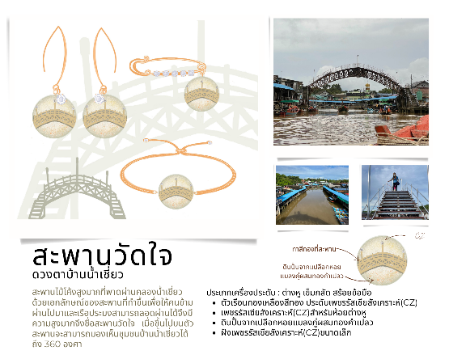 | 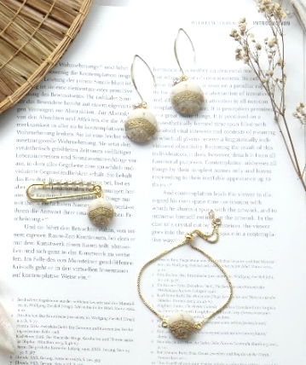 | 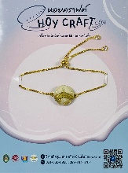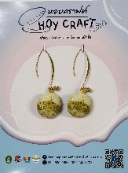  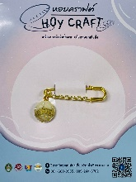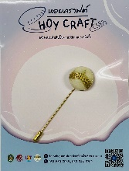
ภาพที่ 2 เครื่องประดับจากดินปั้นจากเปลือกหอยแมลงภู่

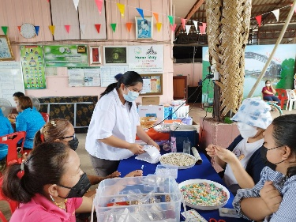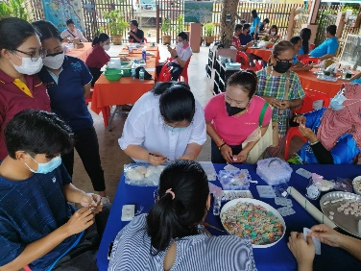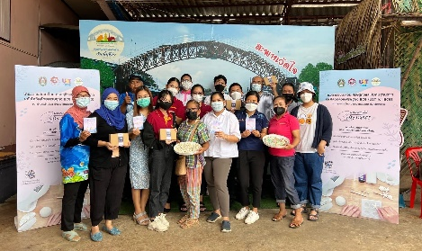

ภาพที่ 3 การถ่ายทอดองค์ความรู้ลงสู่กลุ่มวิสาหกิจชุมชนท่องเที่ยวบ้านน้ำเชี่ยว

นอกเหนือจากผลการวิจัยดังกล่าวแล้ว ผู้วิจัยมีแนวคิดหรือข้อเสนอแนะ เพื่อการขยายผล หรือต่อยอดงานวิจัย ที่คาดว่าจะเป็นประโยชน์ต่อไป คือ ควรศึกษาเรื่องอายุการใช้งาน วิธีการเก็บรักษา และเรื่องการผสมสีในดินปั้นจากเปลือกหอยอาจมีการเพิ่มสีอื่นหรือหาเปลือกหอยที่ให้สีต่าง ๆ กันได้และดินปั้นจากเปลือกหอยแมลงภู่สามารถต่อยอดเป็นผลิตภัณฑ์งานประดิษฐ์รูปแบบอื่นได้
 เล่มสรุปผลงานเครื่องประดับจากการแปรรูปเปลือกหอยเหลือทิ้งร่วมกับโครงการ U2T fot BCG
---------------------------------
ข้อมูลจาก
ผู้ช่วยศาสตราจารย์ภัทรา ศรีสุโข หัวหน้าโครงการวิจัย หมายเลขติดต่อ 089-xxx-xxxx
อ.ดร.นฤมล เลิศคำฟู, อ.ภัทรบดี พิมพ์กิ, อ.ดร.สุรพงษ์ ปัญญาทา (คณะวิจัย)
สาขาวิชาเทคโนโลยีอัญมณีและเครื่องประดับ คณะเทคโนโลยีอุตสาหกรรม มหาวิทยาลัยราชภัฏรำไพพรรณี
ผู้ช่วยศาสตราจารย์กิตติรัตน์ รุ่งรัตนาอุบล (คณะผู้วิจัย)
สาขาวิชาวิศวกรรมเครื่องกล คณะเทคโนโลยีอุตสาหกรรม มหาวิทยาลัยราชภัฏรำไพพรรณี
นางรสริน วิรัญโท ประธานวิสาหกิจชุมชนท่องเที่ยวบ้านน้ำเชี่ยว จังหวัดตราด เบอร์ติดต่อ 089-xxx-xxxx

สถาบันวิจัยและพัฒนา แบบ ป-1

แบบประเมินผลหลังสิ้นสุดการวิจัยรายโครงการ

ที่ได้รับการจัดสรรงบจากกองทุนวิจัย ประจำปีงบประมาณ พ.ศ. ...........................
---------------------------------------

ส่วน ก ข้อมูลทั่วไป

1. ชื่อโครงการวิจัย ชื่อแผนงานวิจัย

1.1 เรื่อง
1.2 ยุทธศาสตร์หรือกรอบการวิจัยที่เสนอขอรับทุนสนับสนุน ระบุ
2. งบประมาณการวิจัย
ได้รับงบประมาณจำนวน บาท เมื่อเดือน พ.ศ.
3. ผู้รับผิดชอบโครงการวิจัย/แผนงานวิจัย
3.1 หัวหน้าโครงการวิจัย/ผู้อำนวยการแผนงานวิจัย
ชื่อ – สกุล (นาย/นาง/นางสาว)
สังกัด ตำแหน่ง
ตำแหน่งทางวิชาการ ตำแหน่งทางการบริหาร
ที่อยู่หน่วยงานเลขที่ ถนน ตำบล อำเภอ จังหวัด รหัสไปรษณีย์ โทรศัพท์มือถือ โทรสาร E-mail ID Line :
3.2 จำนวนผู้ร่วมการวิจัย คน และหน่วยงานร่วมดำเนินการวิจัย จำนวน หน่วยงาน
(กรุณาแนบรายละเอียดชื่อหน่วยงาน และลักษณะของการร่วมดำเนินการวิจัย)
4. การดำเนินการวิจัยตามวัตถุประสงค์ของการวิจัย
บรรลุ
บรรลุบางส่วน ระบุสาเหตุ
ไม่บรรลุ ระบุสาเหตุ

ส่วน ข ผลการดำเนินการวิจัย
1. ปัญหาและอุปสรรคในการดำเนินการวิจัย
1.1 ไม่มีปัญหาและอุปสรรค มีปัญหาและอุปสรรค (ตอบได้มากกว่า 1 ข้อ)
ด้านปัจจัยการวิจัย (ผู้วิจัย, งบประมาณการวิจัย, วัสดุอุปกรณ์, เทคนิคการวิจัย)
(ระบุ)
ด้านการบริหารจัดการโครงการวิจัย/แผนงานวิจัย
(ระบุ)
ด้านวิชาการที่เกี่ยวข้อง
(ระบุ)
ด้านอื่นๆ (ระบุ)
2. ผลการวิจัยและการนำไปใช้ประโยชน์
2.1 ผลผลิต/สิ่งที่ได้จากการวิจัย (Outputs)

2.2 การนำผลการวิจัยไปใช้ประโยชน์ (Outcomes)
ใช้ประโยชน์เชิงวิชาการ เช่น การใช้ประโยชน์ในการบริการวิชาการ (สอน/บรรยาย/ ฝึกอบรม) การใช้ประโยชน์ในการพัฒนารูปแบบการจัดการเรียนการสอน การเขียนตำรา แบบเรียน การใช้ประโยชน์ในด้านการให้บริการ หรือ
เป็นงานวิจัยเพื่อต่อยอดโครงการวิจัย เป็นต้น (ระบุ) .

ใช้ประโยชน์ในเชิงสาธารณะ เช่น งานวิจัยหรืองานสร้างสรรค์ที่สร้างองค์ความรู้แก่สาธารณชนในเรื่อง
ต่าง ๆ เช่น องค์ความรู้ในด้านศิลปวัฒนธรรม สาธารณสุข การบริหารจัดการสำหรับวิสาหกิจขนาดกลางและขนาดย่อม
(SME) ประชาธิปไตยภาคประชาชน วิถีชีวิตแบบเศรษฐกิจพอเพียง เป็นต้น คุณภาพชีวิตที่ดีขึ้นของประชาชน อันเป็นผล
มาจากการนำข้อความรู้จากการวิจัยไปใช้ เป็นสิ่งที่สะท้อนถึงการนำผลการวิจัยไปใช้ให้เกิดประโยชน์ (ระบุ)

ใช้ประโยชน์ในเชิงนโยบายหรือระดับประเทศ เช่น งานวิจัยเชิงนโยบายไม่ว่าจะเป็นการนำผลงานวิจัย
ที่เกี่ยวข้องกับเรื่องนั้น ๆ ไปเป็นข้อมูลส่วนหนึ่งของการประกาศใช้กฎหมาย หรือมาตรการต่าง ๆ โดยองค์กร หรือหน่วยงานภาครัฐ และเอกชน (ระบุ)

ใช้ประโยชน์ในเชิงพาณิชย์ เช่น งานวิจัยและ/หรืองานสร้างสรรค์เพื่อพัฒนาสิ่งประดิษฐ์ หรือผลิตภัณฑ์
ซึ่งก่อให้เกิดรายได้ตามมา (ระบุ)

อื่นๆ (ระบุ)

2.3 รูปแบบของการเผยแพร่และถ่ายทอดผลการวิจัย
(กรุณาใส่รายละเอียด เช่น ชื่อเรื่อง, วัน/เดือน/ปี, สถานที่, วารสารหรือรายการที่เผยแพร่)
เสนอต่อที่ประชุม/สัมมนา ในประเทศ จำนวน ครั้ง ต่างประเทศ จำนวน ครั้ง
ระบุชื่อการประชุม/สัมมนา

เสนอในสิ่งตีพิมพ์/วารสาร ในประเทศ จำนวน ครั้ง ต่างประเทศ จำนวน ครั้ง
ระบุชื่อสิ่งตีพิมพ์

เสนอทางวิทยุ/โทรทัศน์/web site ในประเทศ จำนวน ครั้ง ต่างประเทศ จำนวน ครั้ง
ระบุชื่อและรายการสถานีวิทยุ/โทรทัศน์/ web site
จัดฝึกอบรมกลุ่มเป้าหมาย ในประเทศ จำนวน ครั้ง ต่างประเทศ จำนวน ครั้ง
ระบุชื่อการฝึกอบรม/กลุ่มเป้าหมาย
- นำไปใช้ในการเรียนการสอน ในระดับการศึกษา
สาขา (ระบุ)
2.4 การได้รับรางวัลต่าง ๆ การยื่นขอจดสิทธิบัตร อนุสิทธิบัตร หรือเครื่องหมายการค้า
ไม่ได้รับรางวัล
ได้รับรางวัล ชื่อรางวัล

สถาบันที่ให้รางวัล ให้ ณ วันที่
และมีการยื่นจด สิทธิบัตร อนุสิทธิบัตร เครื่องหมายการค้า เมื่อวันที่
ส่วน ค การประเมินผลความพึงพอใจการสนับสนุนด้านการวิจัย (สำหรับนักวิจัย)

สังกัดหน่วยงาน แหล่งทุนวิจัย ปีงบประมาณที่ได้รับทุน

ประเด็นประเมินการสนับสนุนพันธกิจด้านการวิจัย | ระดับความพึงพอใจ
ประเด็นประเมินการสนับสนุนพันธกิจด้านการวิจัย | มากที่สุด | มาก | ปานกลาง | น้อย | น้อยที่สุด
ด้านงบประมาณสนับสนุนพันธกิจด้านการวิจัย
1. ความเหมาะสมของงบประมาณสนับสนุนการวิจัย
2. ความต่อเนื่องของงบประมาณสนับสนุนการวิจัย
3. ความเหมาะสมของงบประมาณในการสนับสนุนค่าตอบแทนการเผยแพร่ผลงานวิจัย
ด้านกระบวนการสนับสนุนพันธกิจด้านการวิจัย
4. ความชัดเจนและเหมาะสมของประกาศ หลักเกณฑ์ การให้ทุนสนับสนุน
การวิจัยหรือค่าตอบแทนการเผยแพร่ผลงานวิจัย
5. ความเหมาะสมของระยะเวลาการพิจารณาให้ทุนสนับสนุนการวิจัยหรือค่าตอบแทน การเผยแพร่ผลงานวิจัย
6. ความเหมาะสมของเอกสารและระยะเวลาในการเบิกจ่ายทุนวิจัยหรืออนุมัติค่าตอบแทนการเผยแพร่ผลงานวิจัย
7. การประสานงาน ติดตาม สนับสนุนนักวิจัยจากเจ้าหน้าที่สถาบันวิจัยฯ
ด้านสิ่งอำนวยความสะดวกเพื่อสนับสนุนพันธกิจด้านการวิจัย
8. ความเหมาะสม เพียงพอของห้องปฏิบัติการวิจัยหรือเครื่องมือปฏิบัติการวิจัย
9. ความเหมาะสม เพียงพอของแหล่งค้นคว้างานวิจัย เช่น ตำรา หนังสือ วารสาร ฐานข้อมูล ระบบเทคโนโลยีสารสนเทศ ฯลฯ
10. เว็บไซต์เพื่อการดาวน์โหลดเอกสารด้านการวิจัยต่าง ๆ จากสถาบันวิจัยฯ
11. หน่วยบริการคลินิกวิจัยให้คำปรึกษา คำแนะนำในการดำเนินการวิจัย
12. ระบบรักษาความปลอดภัยในห้องปฏิบัติการวิจัย
ด้านกิจกรรมวิชาการที่สนับสนุนพันธกิจด้านการวิจัย
13. การจัดเวทีประชุมวิชาการวิจัยรำไพพรรณี ประจำปี เพื่อเผยแพร่ผลงานวิจัย
14. การจัดทำวารสารวิจัยรำไพพรรณีเพื่อสนับสนุนการตีพิมพ์เผยแพร่ผลงานวิจัย
15. ระบบกลไก สนับสนุน การจัดการทรัพย์สินทางปัญญา เช่น การจดแจ้งลิขสิทธิ์ อนุสิทธิบัตร และสิทธิบัตร เป็นต้น
*ความพึงพอใจโดยรวมต่อการให้บริการของสถาบันวิจัยและพัฒนา

ข้อเสนอแนะเพิ่มเติมเพื่อการพัฒนา

ลงชื่อหัวหน้าโครงการวิจัย
( )
/ /

ข้อเสนอแนะต่อผู้เกี่ยวข้องสำหรับการดำเนินงานในระยะต่อไป
(ระบุประเด็น/เรื่องที่จะพัฒนางานวิจัยต่อไป และแนวทางการนำผลการวิจัยไปใช้ประโยชน์)

ลงชื่อ
( )
ตำแหน่ง คณบดี .
วันที่

เห็นชอบกับการประเมินผลการวิจัยนี้
ลงชื่อผู้บริหารหน่วยงาน
(ผู้ช่วยศาสตราจารย์ ดร.พัชรินทร์ รุจิรานุกูล )
ตำแหน่ง รองผู้อำนวยการสถาบันวิจัยและพัฒนา.
วันที่

(ชื่อองค์กร/ชุมชน/หน่วยงาน)

ตราหน่วยงาน
(ถ้ามี)
(ที่อยู่)
วันที่ เดือน พ.ศ.

เรื่อง ขอรับรองการนำผลงานวิจัยและพัฒนาไปใช้ประโยชน์
เรียน (หัวหน้าโครงการวิจัย)
ข้าพเจ้า................................................................................................................................
ตำแหน่ง (ประธานกลุ่ม/ผู้นำชุมชน/อบต./หัวหน้าหน่วยงาน/ผู้จัดการ ฯลฯ).......................................และสมาชิกกลุ่ม/ชุมชน จำนวน....................คน ได้รับการถ่ายทอดเทคโนโลยี ผลงานวิจัยของ ............(หัวหน้าโครงการวิจัย)…………………….เรื่อง........................................................................................ ……………………………………………………………………………………….………………………………………………………………
จากมหาวิทยาลัยราชภัฏรำไพพรรณี ซึ่งสามารถนำความรู้ที่ได้รับจากการถ่ายทอดเทคโนโลยีผลงานวิจัยดังกล่าวไปใช้ประโยชน์ ดังนี้ (*เช่น เชิงสาธารณะ เชิงนโยบาย เชิงพาณิชย์ เป็นต้น)...…………………..……
…………………………………………………………………………….…………………………………………………………………………
…………………………………………………………………………….…………………………………………………………………………
ในการนี้ จึงขอขอบคุณ.............(หัวหน้าโครงการวิจัย)…………….คณะ.........................................มหาวิทยาลัยราชภัฏรำไพพรรณี ที่นำความรู้มาถ่ายทอดเทคโนโลยีให้กับ..........(ชื่อองค์กร/ชุมชน/หน่วยงาน)....และหวังเป็นอย่างยิ่งว่าจะได้รับความอนุเคราะห์ในโอกาสต่อไป
จึงเรียนมาเพื่อโปรดทราบ
ขอแสดงความนับถือ
ลงชื่อ.......................................................................
(.......................................................................)
ตำแหน่ง...................................................................

โทร......................................
หมายเหตุ : ท่านสามารถประทับตราของหน่วยงานในเอกสารที่ได้ (ถ้ามี)

รายงานสรุปการเงิน
แหล่งทุนกองทุนวิจัย ประจำปีงบประมาณ ................
มหาวิทยาลัยราชภัฏรำไพพรรณี
ชื่อโครงการ
ชื่อหัวหน้าโครงการวิจัย
ระยะเวลาดำเนินการ จำนวน ..............ปี..............เดือน
รายจ่าย
หมวด | งบประมาณรวมทั้งโครงการ(บาท) | เบิกเงินงวดที่ 1  (บาท) | เบิกเงินงวดที่ 2  (บาท) | เบิกเงินงวดที่ 3  (บาท) | คงเหลือ  (บาท)
1. งบบุคลากร
2. งบค่าตอบแทน
3. งบค่าใช้สอย
4. งบค่าวัสดุ
5. งบค่าสาธารณูปโภค
6. งบค่าธรรมเนียมอุดหนุนสถาบัน
7. งบลงทุน
8. อื่นๆ
รวม

(ลงชื่อ)
( )
หัวหน้าโครงการวิจัย

